ЕНГО. 8 класс. Вариант 1 1

ЕНГО. 8 класс. Вариант 1 2

## Блок 1

**ПРОМЕРЗАНИЕ ГРУНТА1**

**ЕСТЕСТВЕННОНАУЧНАЯ ГРАМОТНОСТЬ ОБУЧАЮЩЕГОСЯ**

**8 класс**

**Инструкция по выполнению работы**

Проверочная работа включает в себя 20 заданий. Время выполнения работы – 60 мин.

Работа проводится на компьютере. Во время выполнения работы экран будет разделён на две части: задания будут расположены в левой части экрана, а информация, необходимая для ответа на вопрос, – в правой части.

Внимательно читайте каждое задание и предлагаемые варианты ответа. Отвечайте только после того, как Вы поняли вопрос и проанализировали все варианты ответа. Иногда, чтобы увидеть задание целиком, Вам необходимо использовать вертикальную или горизонтальную полосу прокрутки. Также необходимо убедиться, что Вы прочитали текст задания полностью. Если в задании есть полоса прокрутки, нажмите на бегунок прокрутки и перетяните его вниз, чтобы прочитать текст задания до конца.

Выполняйте задания в том порядке, в котором они даны. Для экономии времени пропускайте задание, которое не удаётся выполнить сразу, и переходите к следующему.

Если Вы завершили работу раньше, чем закончится время, отведённое на её выполнение, то можете воспользоваться кнопками возврата и вернуться к заданиям, которые Вы пропустили, или ещё раз проверить свои ответы.

Баллы, полученные Вами за выполненные задания, суммируются. Постарайтесь выполнить как можно больше заданий и набрать как можно больше баллов.

Для завершения работы необходимо нажать кнопку «Завершить тест». После того как Вы завершили работу, вернуться к её выполнению будет невозможно.

Для начала выполнения работы нажмите кнопку «Приступить к выполнению».

Температура верхних слоёв грунта зависит в основном от внешних факторов – солнечного освещения и температуры воздуха. Летом и днём грунт до определённых глубин прогревается, а зимой и ночью охлаждается вслед за изменением температуры воздуха и с некоторым запаздыванием, нарастающим с глубиной. Влияние суточных колебаний температуры воздуха заканчивается на глубинах от единиц до нескольких десятков сантиметров. Сезонные колебания захватывают более глубокие пласты грунта – до десятков метров.

На некоторой глубине – от десятков до сотен метров – температура грунта держится постоянной, равной среднегодовой температуре воздуха у поверхности Земли. В этом легко убедиться, спустившись в достаточно глубокую пещеру.

На рисунке 1 приведён график изменения температуры грунта с глубиной для четырёх дней разных месяцев года, построенный по результатам измерений в одной и той же местности.

Рисунок 1

### Желаем успеха!

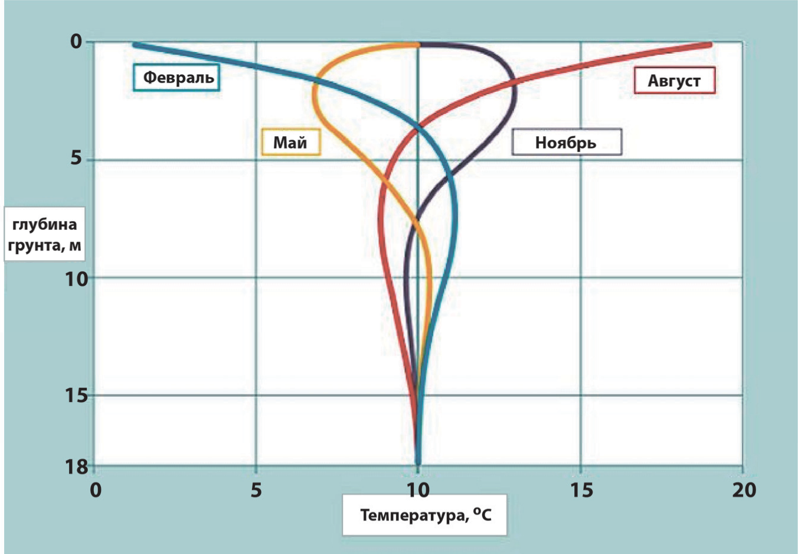

© 2021 Федеральная служба по надзору в сфере образования и науки Копирование **не допускается**

1 По материалам сайта [<https://www.nkj.ru/archive/articles/23110/>.](http://www.nkj.ru/archive/articles/23110/)

© 2021 Федеральная служба по надзору в сфере образования и науки Копирование **не допускается**

ЕНГО. 8 класс. Вариант 1 3

Зимой грунт в нашей стране промерзает. Глубина промерзания грунта может в зависимости от региона РФ и локальных условий меняться в широких пределах. Наблюдениями за глубиной промерзания грунтов установлено, что влажные глины и суглинки промерзают заметно меньше, чем супеси, мелкие и пылеватые пески, а крупные пески и крупнообломочные грунты промерзают ещё больше, чем супеси и пылеватые пески.

На рисунке 2 приведена карта, на которой показаны изолинии промерзания

ЕНГО. 8 класс. Вариант 1 4

Какими особенностями теплопередачи в грунте можно объяснить такое изменение температуры с глубиной в течение года?

**2**

Ответ:

суглинистых грунтов в нашей стране. Глубина промерзания указана в

сантиметрах.

**3**

На рисунке изображена глубина промерзания грунта в некоторой местности.

Объясните, почему различается глубина промерзания в лесу, под дорогой и фундаментом дома.

Ответ:

Рисунок 2

Выберите **все** верные утверждения, которые соответствуют графику на рисунке 1.

**1**

1. В феврале температура грунта на глубине 7 м выше, чем на глубине 2 м.
2. В течение года температура на глубине 10 м колеблется от –5 ºС до 5 ºС.
3. Самая низкая температура грунта на глубине 4 м достигается в феврале.
4. На глубине 5 м температура грунта летом ниже, чем зимой.
5. Среднегодовая температура в местности, для которой проводилось исследование зависимости температуры грунта от глубины, составляет примерно 10 ºС

Ответ: .

Личинки майского жука три-четыре года живут в земле, на период зимних холодов, зарываясь на глубину и поднимаясь с наступлением весны. На какую минимальную глубину зарываются личинки майского жука в Вологодской области? Будут ли различаться условия зимовки личинок майского жука в Вологодской области и Краснодарском крае?

Ответ:

**4**

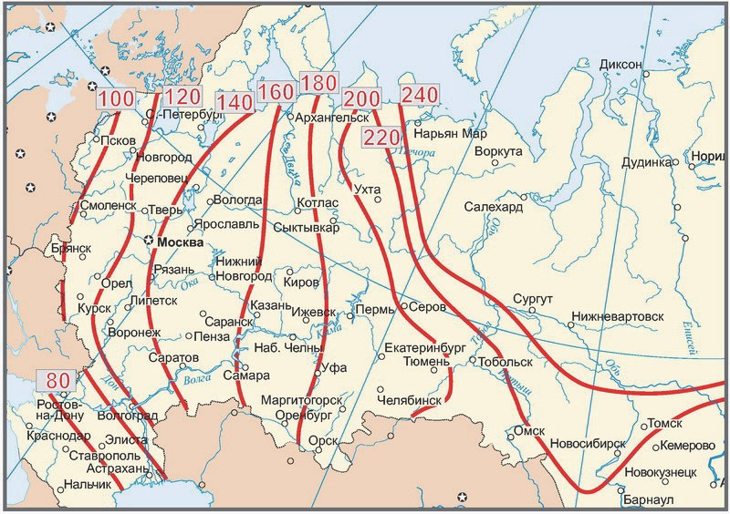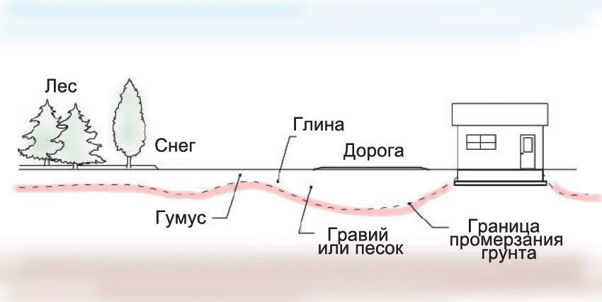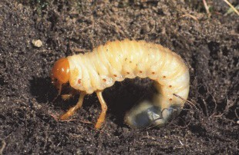

© 2021 Федеральная служба по надзору в сфере образования и науки Копирование **не допускается**

© 2021 Федеральная служба по надзору в сфере образования и науки Копирование **не допускается**

**2**

|  |  |  |
| --- | --- | --- |
| №  задания | Ответ | Баллы за задание |
| 1 | 145 | 2 балла, если верно указаны три элемента ответа;  1 балл, если верно указаны один-два элемента ответа |

|  |  |
| --- | --- |
| Возможный ответ | |
| Внутрь грунта тепло передаётся посредством теплопроводности. Теплопроводность грунта низкая, поэтому прогрев (или остывание) происходит очень медленно. Этим объясняется, почему зимой температура в глубине выше, чем на поверхности почвы, а летом ниже, чем на  поверхности | |
| Дан верный ответ | 1 балл |
| Даны другие варианты ответа, или ответ отсутствует | 0 баллов |

**3**

|  |  |
| --- | --- |
| Возможный ответ | |
| Глубина промерзания грунта в лесу меньше, чем под дорогой. В лесу почва покрыта слоем снега, который является хорошим теплоизолятором и уменьшает глубину промерзания. Грунт под дорогой промерзает на большую глубину, поскольку на дороге нет снега и под дорогой насыпан гравий и песок, которые промерзают больше, чем глинистый грунт.  Под фундаментом дома грунт не промерзает, так как постоянно  присутствует теплоотдача от нагретых помещений дома в грунт через пол | |
| Приведено верное объяснение для трёх элементов | 2 балла |
| Приведено верное объяснение только для двух элементов. ИЛИ  В полном объяснении допущена ошибка | 1 балл |
| Даны другие варианты ответа, или ответ отсутствует | 0 баллов |

**4**

|  |  |
| --- | --- |
| Возможный ответ | |
| Личинки майского жука должны зарываться в грунт ниже уровня промерзания. В Вологодской области, судя по карте, это примерно 1,5 м. В Краснодарском крае личинки могут зимовать выше, так как глубина  промерзания составляет примерно 70 см | |
| Приведено верное объяснение для двух элементов | 1 балл |
| Даны другие варианты ответа, или ответ отсутствует | 0 баллов |

ЕНГО. 8 класс. Вариант 2 7

## Блок 3

**МИКРОКЛИМАТ В МУЗЕЕ**

Основой для создания исторических произведений искусства служили обычно бумага, древесина, кожа, текстиль, которые относятся к гигроскопичным материалам, хорошо впитывающим и отдающим влагу. Если относительная влажность воздуха в музее будет меньше 30%, то выставленные экспонаты будут отдавать свою влагу

окружающему воздуху. Например, картина может покоробиться, краска – осыпаться. Поэтому в музеях постоянно поддерживается температура 18–20 °С относительная влажность воздуха 45–50%.

В краеведческом музее собираются установить новое оборудование для поддержания необходимого режима температуры и относительной влажности. Но финансирования хватает лишь на несколько залов. Какие из перечисленных ниже залов музея необходимо оснастить установками для обеспечения микроклимата в первую очередь?

**8**

1. зал с экспозицией живописи известных художников края
2. зал с выставкой старинных монет, найденных археологами на территории края
3. зал истории книгопечатания с выставкой старинных книг
4. зал с выставкой фарфора знаменитого завода, находящегося на территории края
5. зал с выставкой оружия времён Великой Отечественной войны, найденного на территории края

Ответ: .

ЕНГО. 8 класс. Вариант 2 8

### Мониторинг в музее

На графике представлено изменение относительной влажности воздуха в течение дня, а в таблице – замеры температуры в одном из помещений музея.

|  |  |  |  |  |  |
| --- | --- | --- | --- | --- | --- |
| **Время, ч** | **6** | **10** | **14** | **18** | **22** |
| **Температура, ºС** | 16 | 18 | 20 | 20 | 18 |

1. В какие промежутки времени в помещении музея был нарушен рекомендованный микроклимат?

**9**

1. Сформулируйте предположение, которое объясняло бы описанные изменения температуры и влажности в помещении музея в течение дня.

Ответ:

© 2021 Федеральная служба по надзору в сфере образования и науки Копирование **не допускается**

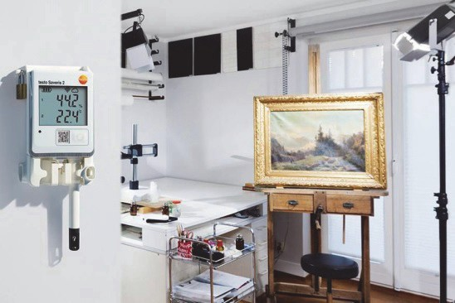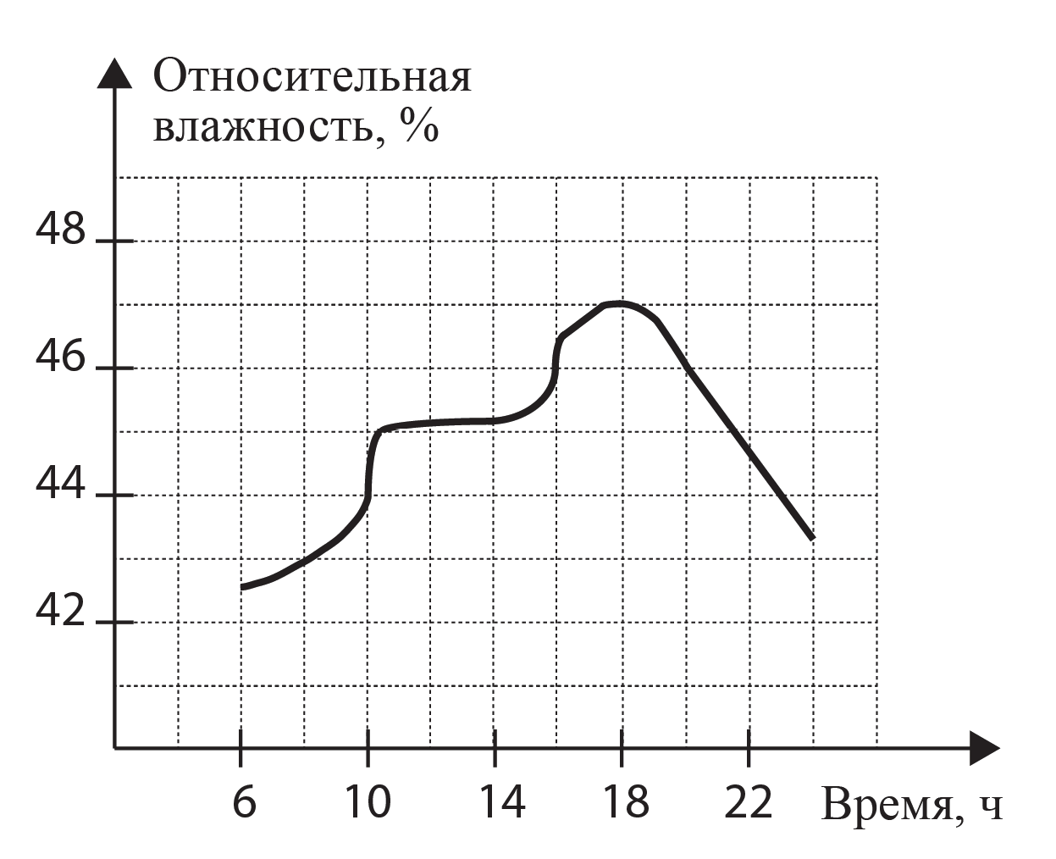

© 2021 Федеральная служба по надзору в сфере образования и науки Копирование **не допускается**

ЕНГО. 8 класс. Вариант 2 9

### Термогигрометр

В зале музея располагается термогигрометр – прибор для измерения температуры и относительной влажности воздуха (см. фотографию).

ЕНГО. 8 класс. Вариант 2 10

На фотографии показания прибора для относительной влажности воздуха составляют 42,3%. Каковы при этом минимальное и максимальное значения относительной влажности воздуха в помещении с учётом абсолютной погрешности измерения прибора?

**11**

Ответ:

В таблице приведены технические данные прибора.

|  |  |
| --- | --- |
| **Измерение температуры** | |
| Диапазон  измерений | –10…+50 ºС |
| Абсолютная  погрешность | ±0,5 ºС |
| Разрешение | 0,1 ºС |

|  |  |
| --- | --- |
| **Измерение относительной влажности** | |
| Диапазон  измерений | 0….95% |
| Абсолютная  погрешность | ±2% |
| Разрешение | 0,1% |

**10**

Может ли этот прибор показать температуру 6,43 ºС? Ответ поясните.

Ответ:

Фирма, поставляющая оборудование для поддержания микроклимата, предлагает систему сбора данных с приборов, измеряющих температуру и относительную влажность, при помощи Wi-Fi и передачу их в режиме реального времени на персональный компьютер или смартфон.

Приведите примеры не менее двух функций такой системы, которые были бы полезны для работников музеев.

**12**

Ответ:

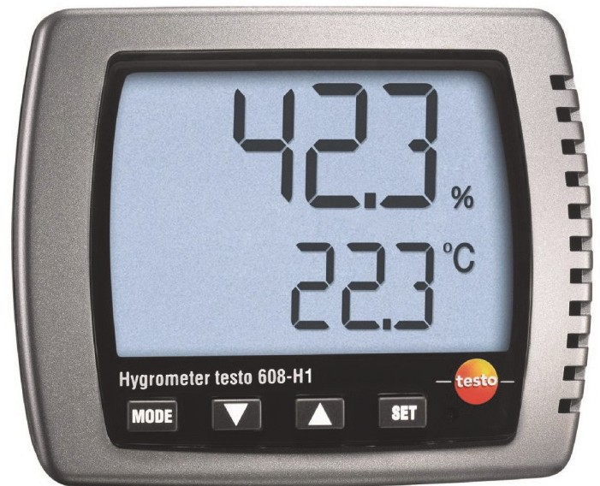

ЕНГО. 8 класс. Вариант 2 11

## Блок 4

ЕНГО. 8 класс. Вариант 2 12

### Теплопродукция и масса тела

ЕНГО. 8 класс. Вариант 2 18

## Ответы к заданиям

**12**

|  |  |  |
| --- | --- | --- |
| №  задания | Ответ | Баллы за задание |
| 8 | 13 | 1 балл |

**9**

|  |  |
| --- | --- |
| Возможный ответ | |
| В промежуток времени с 6 до 10 ч относительная влажность и температура были ниже нормы. После 22 ч только относительная влажность была ниже нормы.  В течение дня увеличение влажности воздуха и температуры может быть связано с большим наплывом посетителей (дыхание которых увеличивает влажность и температуру), либо в течение дня был дождь, что увеличило  влажность воздуха | |
| Указан верный диапазон, и предложена гипотеза, верно  объясняющая изменение данных, представленных в задании | 2 балла |
| Указан верный диапазон, но гипотеза не предложена или не  соответствует научным представлениям | 1 балл |
| Даны другие ответы, или ответ отсутствует | 0 баллов |

**10**

|  |  |
| --- | --- |
| Возможный ответ | |
| Такую температуру прибор показать не может, так как его разрешение  составляет 0,1 ºС. Следовательно сотых долей градуса он не показывает | |
| Дан верный ответ, и приведено пояснение с указанием на  разрешение прибора | 1 балл |
| Даны другие ответы, или ответ отсутствует | 0 баллов |

**11**

|  |  |
| --- | --- |
| Возможный ответ | |
| Так как абсолютная погрешность измерения относительной влажности  составляет ±2%, то минимальное значение – 40,3%, а максимальное – 44,3% | |
| Дан верный ответ для двух значений | 1 балл |
| Даны другие ответы, или ответ отсутствует | 0 баллов |

|  |  |
| --- | --- |
| Возможный ответ | |
| 1. получение автоматического графика изменения температуры и относительной влажности воздуха; 2. хранение данных мониторинга температуры и относительной влажности воздуха с указанием залов музеев и дат проведения мониторинга; 3. SMS-оповещение или оповещение по e-mail о превышении допустимых значений температуры и влажности воздуха | |
| Приведены два примера возможных функций | 1 балл |
| Даны другие ответы, или ответ отсутствует | 0 баллов |

ЕНГО. 9 класс. Вариант 1 15 ЕНГО. 9 класс. Вариант 1 16

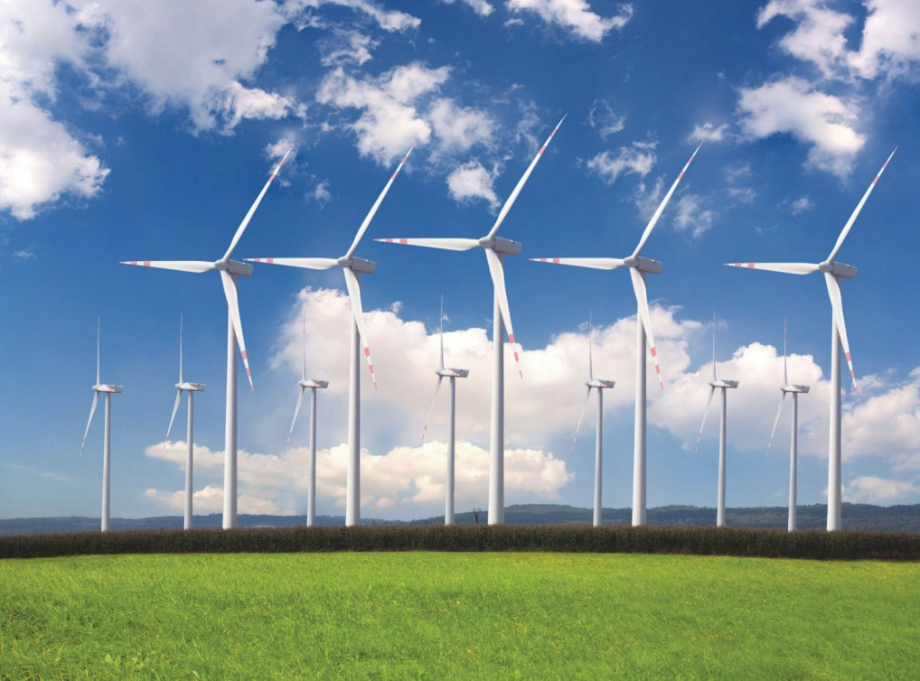

&%

**Блок 6**

**Ветряные генераторы**

Ветряные генераторы отличаются экологической частотой и способны обеспечивать потребителей электроэнергией в течение длительного времени. Ветрогенераторы обычно устанавливают в местах с постоянными активными воздушными потоками. В большинстве случаев используются трёхлопастные конструкции в виде пропеллера, устанавливаемые на большой высоте от поверхности Земли. Ветряные электростанции (ВЭС) могут иметь в своём составе сотни ветрогенераторов.

Практически все ветрогенераторы имеют общий принцип работы. Под действием воздушного потока лопасти приходят в движение и вызывают вращение ротора генератора. Сам ротор помещён внутрь статорной обмотки, и в результате его вращения вырабатывается электрический ток. Полученное электричество накапливается в аккумуляторной батарее.

Однако для того, чтобы сохранить электроэнергию в аккумуляторной батарее, переменный электрический ток, производимый генератором, сначала преобразуют в постоянный при помощи специального электронного устройства. Зарядка аккумуляторной батареи управляется контроллером. Далее заряд аккумулятора, преобразованный в инверторе, передаётся в сеть. Для того чтобы получить наибольший эффект, лопасти вместе с ротором специальным приводом устанавливаются в оптимальное положение в зависимости от направления и силы ветра.

ЕНГО. 9 класс. Вариант 1 17

Считается, что ветрогенераторы, установленные на побережье морей или океанов, более эффективны в эксплуатации, чем те, которые размещены вдали от моря. Есть ли основания для такого утверждения. Ответ поясните.

**19**

Ответ:

&%

В процессе выработки электроэнергии ветрогенератором происходят преобразования одних видов энергии в другие. Установите последовательность преобразования видов энергии при работе ветрогенератора.

**20**

1. кинетическая энергия вращения лопастей ветрогенератора
2. электрическая энергия переменного тока, вырабатываемая генератором
3. электрическая энергия, запасенная в аккумуляторной батарее
4. кинетическая энергия воздушного потока Ответ: .

ЕНГО. 9 класс. Вариант 1 18

### Мощность ветрогенераторов

В таблице приведены мощности ветрогенераторов *P* в зависимости от скорости *V* ветра и диаметра *d* лопастей.

|  |  |  |  |  |  |  |  |  |
| --- | --- | --- | --- | --- | --- | --- | --- | --- |
| *V*, м/с | 3 | 4 | 5 | 6 | 7 | 8 | 9 | 10 |
| *P*, Вт при *d* = 1 м | 3 | 8 | 15 | 27 | 42 | 63 | 90 | 122 |
| *P*, Вт при *d* = 2 м | 13 | 31 | 61 | 107 | 168 | 250 | 357 | 490 |
| *P*, Вт при *d* = 3 м | 30 | 71 | 137 | 236 | 376 | 564 | 804 | 1102 |
| *P*, Вт при *d* = 4 м | 53 | 128 | 245 | 423 | 672 | 1000 | 1423 | 1960 |
| *P*, Вт при *d* = 5 м | 83 | 196 | 383 | 662 | 1050 | 1570 | 2233 | 3063 |
| *P*, Вт при *d* = 6 м | 120 | 283 | 551 | 953 | 1513 | 2258 | 3215 | 4410 |
| *P*, Вт при *d* = 7 м | 162 | 384 | 750 | 1300 | 2060 | 3070 | 4310 | 6000 |
| *P*, Вт при *d* = 8 м | 212 | 502 | 980 | 1693 | 2689 | 4014 | 5715 | 7840 |

На основании таблицы выберите **все** верные утверждения о зависимости мощности ветрогенераторов от силы ветра и диаметра лопастей.

**21**

1. При увеличении диаметра лопастей ветрогенератора вдвое его мощность возрастает примерно в 4 раза.
2. Для увеличения мощности ветрогенератора вдвое диаметр его лопастей необходимо увеличить примерно в 2 раза.
3. При увеличении скорости ветра мощность ветрогенераторов с малым диаметром лопастей возрастает медленнее, чем для ветрогенераторов в большим диаметром лопастей.
4. При увеличении скорости ветра вдвое мощность ветрогенератора возрастает примерно в 8 раз.

Ответ: .

Хозяева одного из частных домов решили установить ветрогенератор для электроснабжения своего дома. Среднегодовая скорость ветра в данной местности составляет 5 м/с. Среднее суточное потребление электроэнергии в доме составляет 4,8 кВт·ч. Генератор какой мощности и с каким диаметром лопастей отвечает таким требованиям? Свой ответ подтвердите расчётами.

**22**

Ответ:

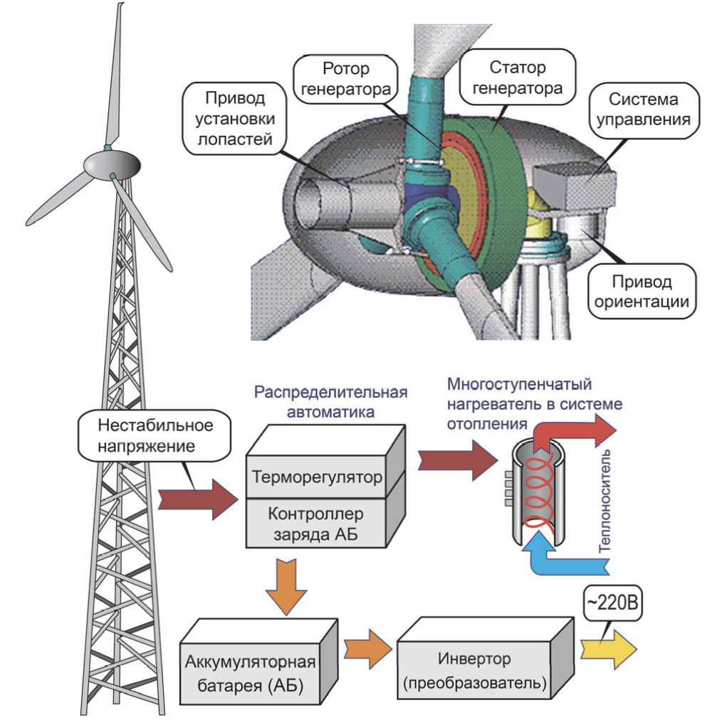

|  |  |  |
| --- | --- | --- |
| 20 | 4123 | 1 балл |
| 21 | 14 | 2 балла, если верно указаны два элемента ответа; 1 балл, если выбран только один верный элемент ответа и другие  элементы не выбраны |

**19**

|  |  |
| --- | --- |
| Возможный ответ | |
| Да, есть: большая эффективность работы ветрогенераторов в прибрежных районах может быть связана с существованием морских бризов, которые  дуют в течение суток (днём с воды на сушу, ночью с суши на море) | |
| Дан верный ответ, и приведено верное пояснение | 1 балл |
| Даны другие варианты ответа, или ответ отсутствует | 0 баллов |

**22**

|  |  |
| --- | --- |
| Возможный ответ | |
| Необходимая потребляемая мощность составляет: 4800 Вт·ч/24 ч = 200 Вт. Поскольку среднегодовая скорость ветра составляет 5 м/с, то в соответствии с данными таблицы подойдёт генератор с диаметром  лопастей 4 м | |
| Дан верный ответ, и приведены расчёты | 2 балла |
| Дан верный ответ, но в расчётах допущена ошибка | 1 балл |
| Даны другие варианты ответа, или ответ отсутствует | 0 баллов |